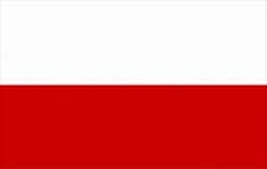Pol

**30.04.2020r.- Polska to mój dom**

**Dzień dobry Pszczółki☺**

**Przed nami długi majowy weekend, związany ze świętami, które przypadają na ten okres.**

Pierwszego maja obchodzimy Światowy Dzień Pracy,   
drugiego maja Święto Flagi Państwowej,   
natomiast trzeciego maja to Święto Uchwalenia Konstytucji 3- go Maja. Wszystkie te święta ściśle związane są z naszą Ojczyzną - Polską.

**My dzisiaj również proponujemy Wam zajęcia w klimacie patriotycznym.**

**Ale zanim zaczniemy, to troszkę się pobawimy w „Małe i duże domy”☺**

Dzieci poruszają się swobodnie po dywanie.   
Na hasło: ***małe domy***, dzieci przykucają i układają ręce nad głową   
w kształcie daszku.   
Na hasło: ***duże domy***, dzieci stają na palcach i układają ręce nad głowami  
 w kształcie daszku.  
Zabawę powtarzają kilkakrotnie☺

**Usiądźcie teraz wygodnie i obejrzyjcie wspólnie z Rodzicami   
film pt.: „ Polak mały”.**

* **Plik** <https://www.youtube.com/watch?v=xQk8p7XY23A>

**Dowiedzieliście się z filmu wiele o symbolach narodowych Polski.   
Na podstawie ilustracji zamieszczonych w pliku przypomnijcie sobie jakie to są symbole i spróbujcie je zapamiętać.**

**To bardzo ważne zadanie dla wszystkich Pszczółek!**

* **Plik: Symbole narodowe**



**Przygotowałyśmy również dla Was kilka zagadek☺**

1. Pytanie nietrudne każdy to przyzna,

Jak się nazywa nasza Ojczyzna? **(Polska)**

1. Biel na niej jest i czerwień,

Powiewa pięknie, gdy wiatr się zerwie? **(flaga)**

1. W górach mieszka wielki ptak, to jest naszej Polski znak

Zobaczysz go kiedyś może, to jest przecież biały….**(orzeł)**

**Brawo Pszczółki, świetnie poradziłyście sobie z tym zadaniem☺**

**Jednym z symboli narodowych jest hymn Polski, Czyli Mazurek Dąbrowskiego. Odsłuchajcie go wspólnie z Rodzicami i pozostałymi domownikami.**

Pamiętajcie, że przy tym utworze trzeba zachować szczególną powagę, nie bawić się, nie tańczyć, nie krzyczeć…

A może któraś Pszczółka potrafi sama zaśpiewać   
hymn państwowy?   
Bardzo chętnie wszyscy posłuchamy☺

* **Plik mp3: Hymn Polski**

**Jak już wiecie, kolejnym symbolem narodowym jest flaga.**

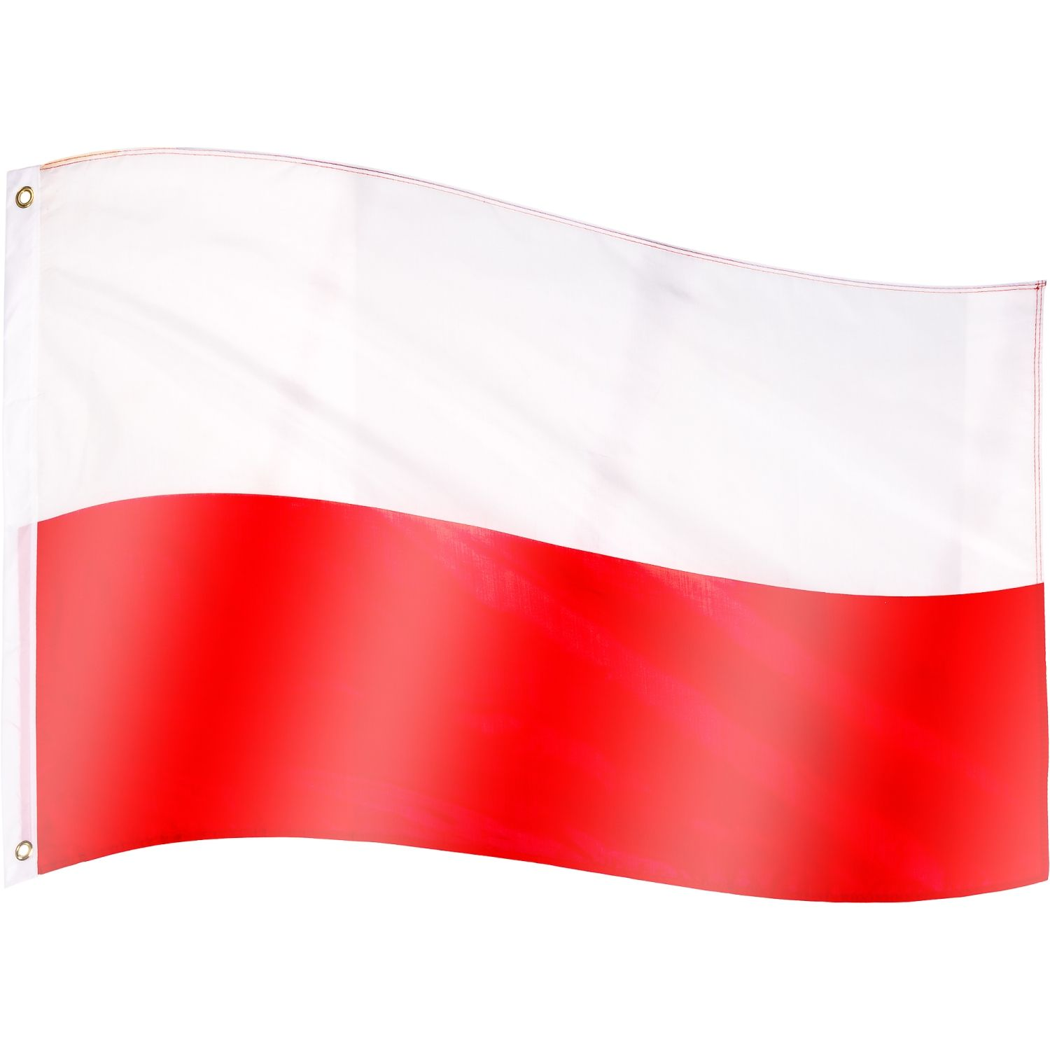

**Przypomnijcie jakie barwy ma flaga Polski?**

**Tak- biały i czerwony.**



**Kolejną naszą propozycją na dzisiaj jest nauczenie się na pamięć   
króciutkiego wiersza.**Na pewno wszystkie Pszczółki świetnie poradzą sobie z tym wyzwaniem ,  
 a my z niecierpliwością będziemy czekać na Wasze recytacje☺

**Barwy ojczyste**

Powiewa flaga gdy wiatr się zerwie.

A na tej fladze biel jest i czerwień.

Czerwień to miłość, biel- serce czyste.

Piękne są nasze barwy ojczyste.

**A teraz zapraszamy Was do wykonania pracy plastycznej** **„Moja flaga”.**  
**Przygotujcie**: białą kartkę, białą i czerwoną farbę, patyczki kosmetyczne   
i podkładkę ochronną lub folię.  
**Sposób wykonania**:

* rozkładamy na stoliku folię ochronną lub podkładkę,
* kartkę dzielimy na dwie równe części, rysując ołówkiem linię przez środek (to raczej zadanie dla Rodziców☺),
* następnie robimy nasz „pędzelek” z kilku patyczków kosmetycznych (obwiązując je gumką recepturką). Jeśli ktoś woli, można malować pojedynczymi patyczkami. Wybór dowolny☺
* moczymy patyczki najpierw w białej farbie i odbijamy na całej górnej połowie   
  (tak, jakbyśmy odbijali stempelki). Jeżeli nie macie farb gotowych do bezpośredniego użycia, to do zwykłych farbek dolejcie troszkę wody, ale nie za dużo, żeby nie były za rzadkie☺
* to samo robimy z dolną połową, tym razem używając czerwonej farby,
* kiedy nasza flaga jest gotowa odkładamy do wyschnięcia i porządkujemy nasze miejsce pracy☺

***Wasze prace na pewno są piękne.   
Podzielicie się z nami relacjami na Facebooku?***

**Drodzy Rodzice, kolejną propozycję kierujemy do Was☺**  
 Przeczytajcie dzieciom w wolnej chwili legendę o Lechu, Czechu i Rusie czyli o powstaniu państwa polskiego. Dowiedzą się z niej m.in.:  
o kolejnym symbolu narodowym jakim jest godło.   
Tekst znajdziecie w pliku.

* **Plik** <https://www.bajkowyzakatek.eu/2010/11/polskie-legendy-o-lechu-czechu-i-rusie.html>

**Miłego weekendu Pszczółki☺☺☺**